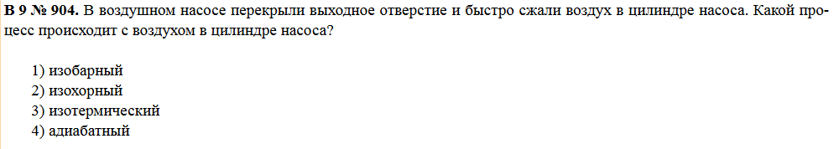
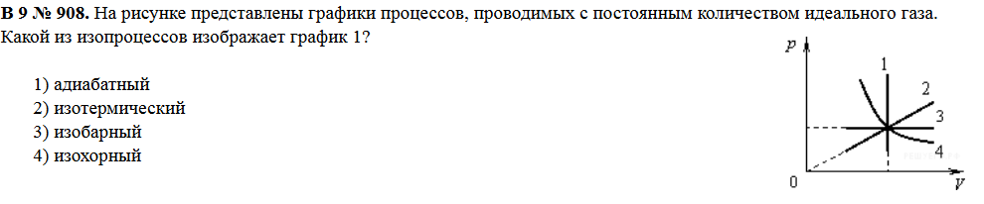
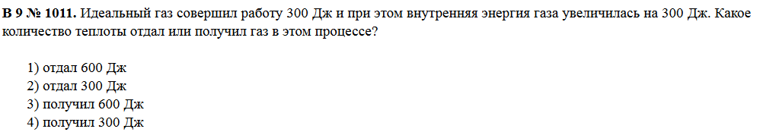
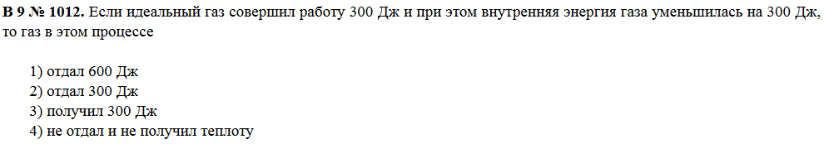
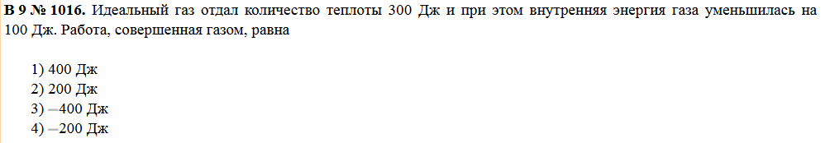
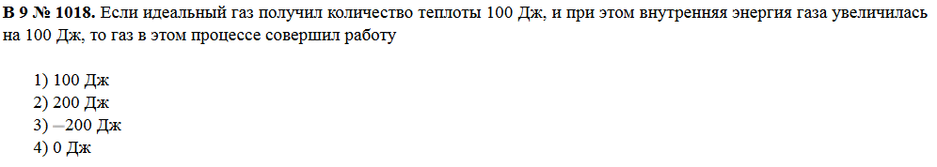
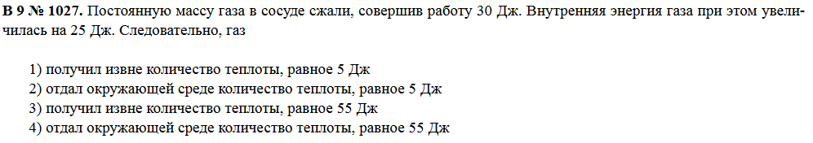
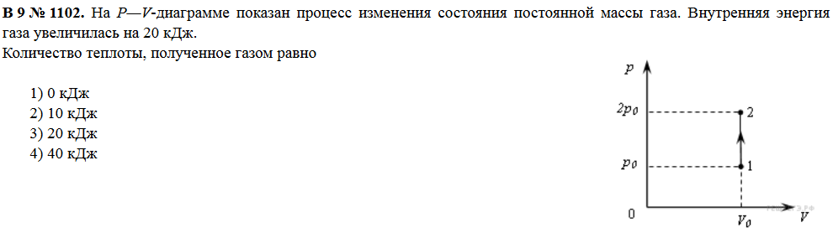
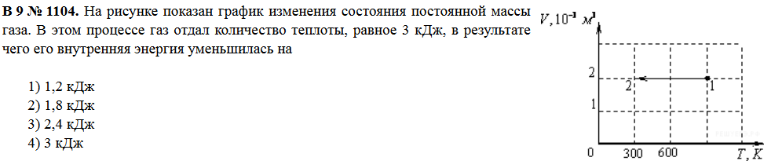
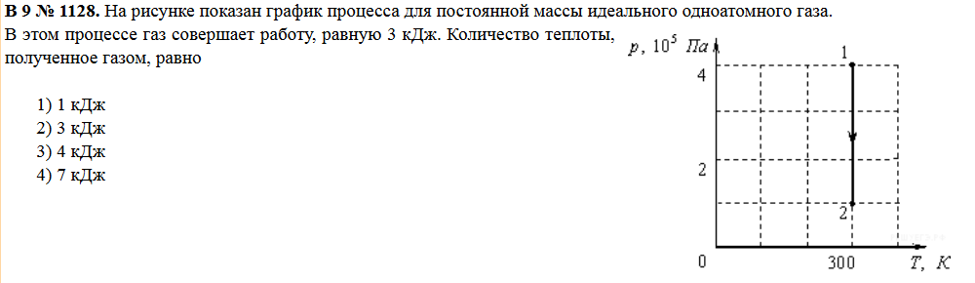
632. Для изобарного нагревания газа, количество вещества которого 800 моль, на 500 К ему сообщили количество теплоты 9,4 МДж. Определить работу газа и приращение его внутренней энергии.
637. Какое количество теплоты Q надо сообщить одноатомному газу, количество вещества которого ν, для изобарного нагревания на ΔT?
638. Какая часть количество теплоты, сообщенного одноатомному газу в изобарном процессе, идет на увеличение внутренней энергии и какая часть – на совершение работы?
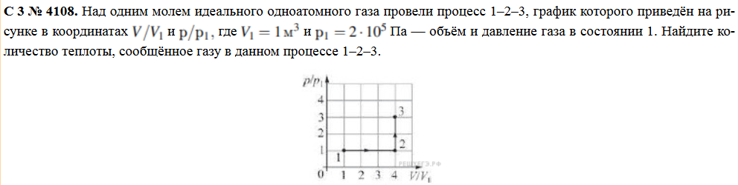
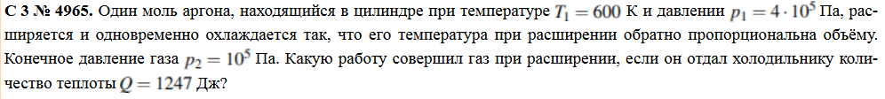
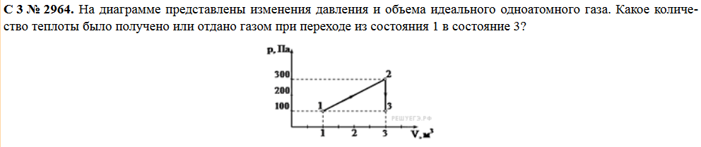
Домашнее задание
Сообщение по теме «Применение адиабатного процесса»
Задача 1. Решите задачу, используя образец
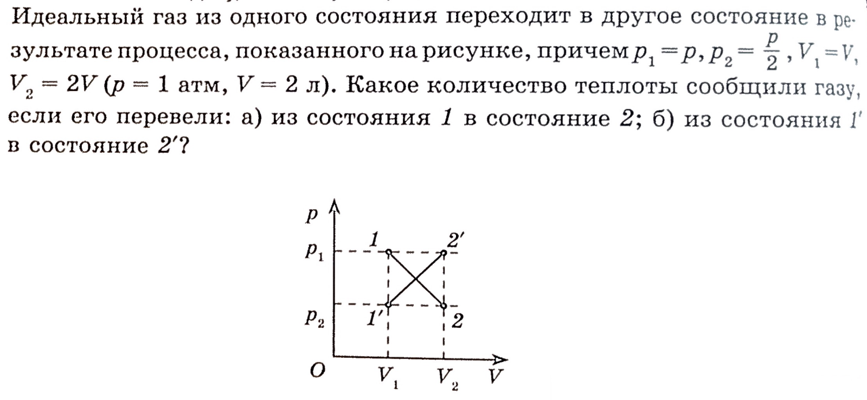
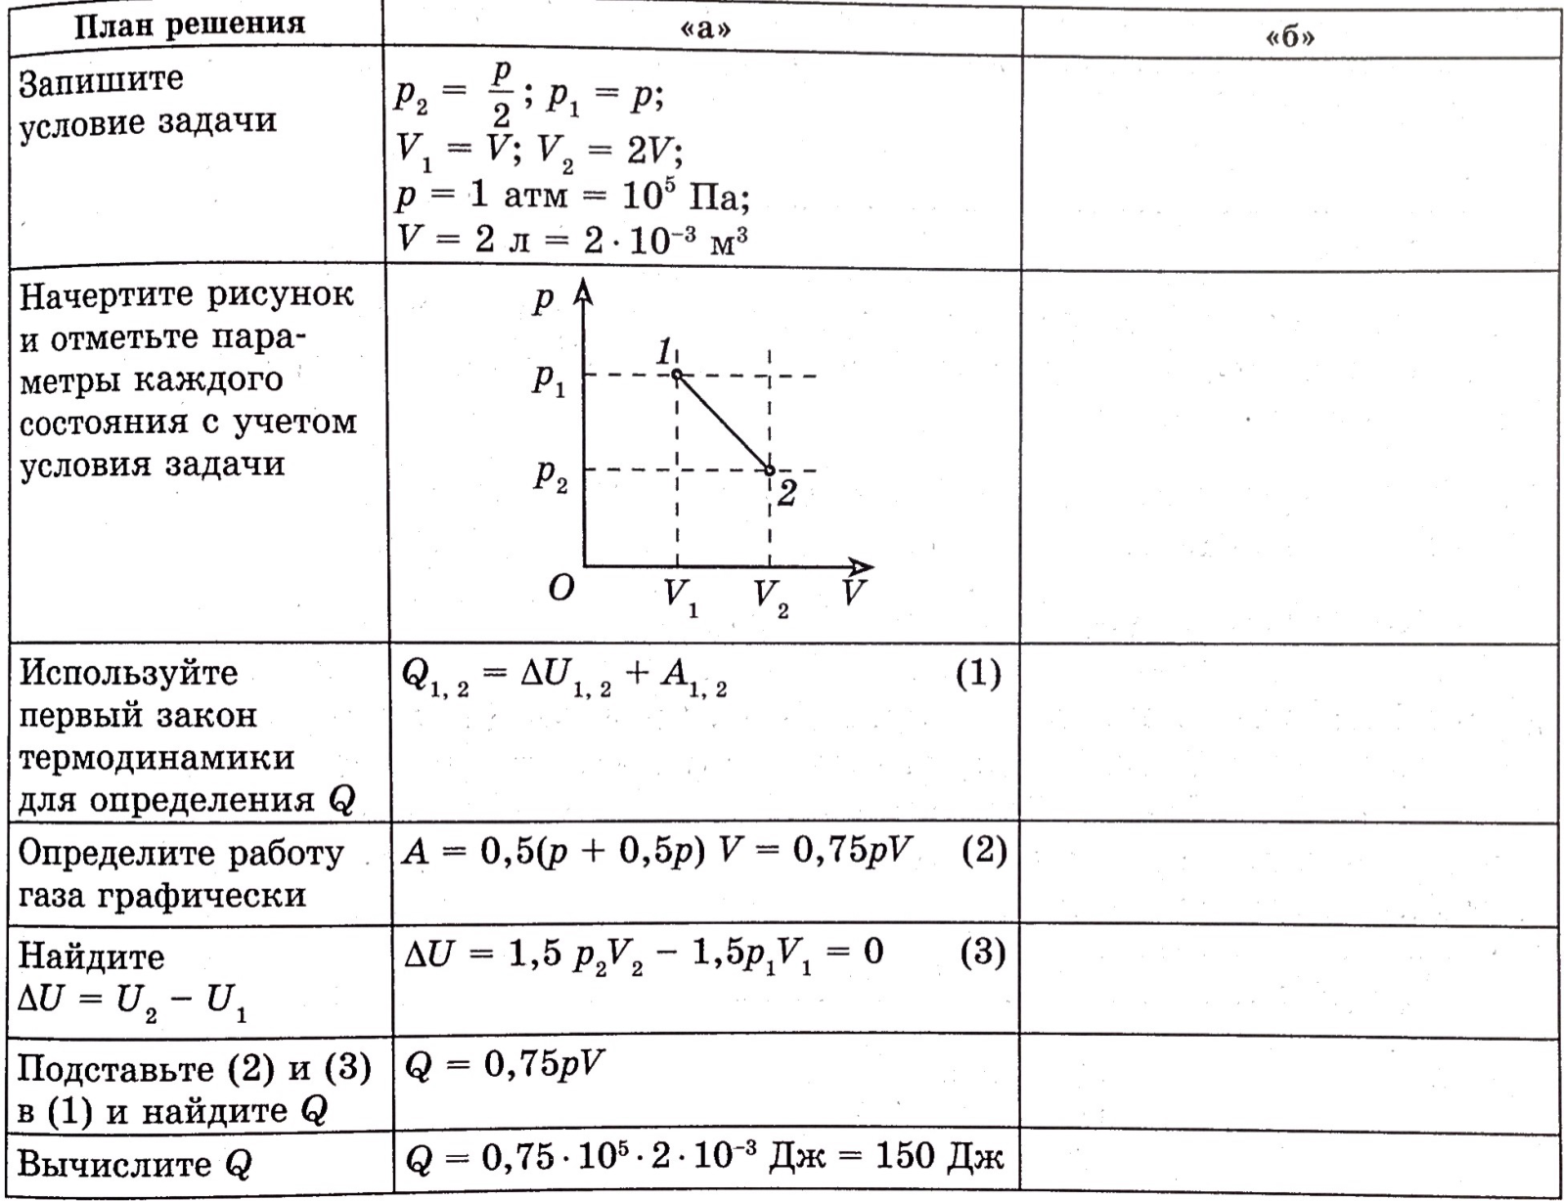

Задача 2
